Муниципальное автономное общеобразовательное учреждение средняя общеобразовательная школа № 10
имени воина – интернационалиста Александра Харламова

АНАЛИЗ ВПР 2022

Подготовила
заместитель директора
МАОУ СОШ № 10
Лаптева Т. В.

В рамках проведения Всероссийских проверочных работ (далее – ВПР), на основании приказа от 29 августа 2022 года № 96 О внесении изменений в приказ МКУ Управление образования №22 от 01. 03.2022 «О проведении Всероссийских проверочных работ в общеобразовательных организациях городского округа Верхний Тагил в 2022году» в МАОУ СОШ № 10 в период с 20 сентября по 13 октября были проведены всероссийские проверочные работы в 5­9 классах по русскому языку, математике, окружающему миру, биологии, истории, географии, обществознанию, физике и английскому языку.
Всероссийские проверочные работы (ВПР) – это комплексный проект в области оценки качества образования, направленный на развитие единого образовательного пространства в Российской Федерации, мониторинг введения Федеральных государственных образовательных стандартов (ФГОС), формирование единых ориентиров в оценке результатов обучения, единых стандартизированных подходов к оцениванию образовательных достижений обучающихся.
В ВПР 2022 года участвовали 105 ученика 5-9 классов МАОУ СОШ № 10.

- Доступность качественного образования.
Показатель | класс | рус яз | матем | био /окр мир | история | географ | обществ | англ яз | физика
Разность максимальных баллов ГО Верхний Тагил и СОШ № 10 | 5 | 7 | 2 | 5
 | 6 | 4 | 4 | 1 | 3
 | 7 | 7 | 2 |  | 1 | 4
 | 8 | 8 | 0 |  |  |  | 0 | 5 | 0
 | 9 | 0 | 0 | 0 | 1
Разность минимальных баллов ГО Верхний Тагил и СОШ № 10 | 5 | 7 | 1 | 2
 | 6 | 10 | 3 | 8 | 2
 | 7 | 3 | 1 |  | 2 | 1
 | 8 | 6 | 4 |  |  |  | 3 | 6 | 0
 | 9 | 12 | 3 | 0 | 4

Сравнительный анализ максимально высоких и минимальных баллов, полученных школьниками МАОУ СОШ № 10 и ГО Верхний Тагил на ВПР 2022 года наглядно демонстрирует пониженный уровень качества образования в школе, но одновременно с этим надо отметить абсолютно по всем предметам более высокую границу нижнего балла. Значит учителя школы по-прежнему уделяют большее внимание работе с обучающимися низкого уровня обученности.
класс | предмет | максимально возможный балл | медиана
5 | Русский язык | 38 | 22
 | Математика | 20 | 12
 | Окружающий мир | 32 | 22
6 | Русский язык | 45 | 23
7 |  | 51 | 27,5
8 |  | 47 | 26
9 |  | 51 | 32,5
6 | Математика | 20 | 10
7 |  | 16 | 7
8 |  | 19 | 9
9 |  | 25 | 11,5
6 | Биология | 29 | 19,5
9 |  | 29 | 20
6 | История | 15 | 8
7 |  | 16 | 9
9 |  | 17 | 9
7 | География | 33 | 19
8 | Обществознание | 21 | 11,5
8 | Английский язык | 30 | 16,5
8 | Физика | 18 | 6

Расположение медиан по отношению к максимально возможному баллу подтверждает факт о том, что в школе большинство учеников имеют не высокий уровень качества образования.

- Объективность результатов.
Для определения объективности оценивания результатов взяты данные о количестве учеников, повысивших и понизивших результат на ВПР по сравнению с годовой оценкой предыдущего года обучения.
Понизили результат
Русский язык %
5 класс | 6 класс | 7 класс | 8 класс | 9 класс
33,3 | 40 | 41 | 50
Математика %
5 класс | 6 класс | 7 класс | 8 класс | 9 класс
27 | 57 | 40 | 18
Биология (Окружающий мир) %
5 класс | 6 класс | 7 класс | 8 класс
55 | 45 | 50 | 67
История %
5 класс | 6 класс | 7 класс | 8 класс | 9 класс
- | 28 | 9 | - | 16
География %
5 класс | 6 класс | 7 класс | 8 класс
- | - | 11 | -
Обществознание %
5 класс | 6 класс | 7 класс | 8 класс
- | - | 32 | 36
Физика %
5 класс | 6 класс | 7 класс | 8 класс
- | - | - | 36
Английский язык %
5 класс | 6 класс | 7 класс | 8 класс
- | - | - | 23

Повысили результат
Русский язык %
5 класс | 6 класс | 7 класс | 8 класс
11 | 7 | 0 | 0
Математика %
5 класс | 6 класс | 7 класс | 8 класс
22 | 0 | 7 | 0
Биология (Окружающий мир) %
5 класс | 6 класс | 7 класс | 8 класс
6 | 0 | 0 | 0
История %
5 класс | 6 класс | 7 класс | 8 класс | 9 класс
- | 1 | 16 | - | 7
География %
5 класс | 6 класс | 7 класс | 8 класс
- | - | 2 | -
Обществознание %
5 класс | 6 класс | 7 класс | 8 класс
- | - | - | 7
Физика %
5 класс | 6 класс | 7 класс | 8 класс
- | - | - | 14
Английский язык %
5 класс | 6 класс | 7 класс | 8 класс
- | - | - | 0

Подтвердили результат
Русский язык %
5 класс | 6 класс | 7 класс | 8 класс
55 | 50 | 59 | 50
Математика %
5 класс | 6 класс | 7 класс | 8 класс
50 |  | 53 | 82
Биология (Окружающий мир) %
5 класс | 6 класс | 7 класс | 8 класс
39 | 55 | 50 | 33
История %
5 класс | 6 класс | 7 класс | 8 класс | 9 класс
- | 61 | 75 | - | 77
География %
5 класс | 6 класс | 7 класс | 8 класс
- | - | 87 | -
Обществознание %
5 класс | 6 класс | 7 класс | 8 класс
- | - | - | 57
Физика %
5 класс | 6 класс | 7 класс | 8 класс
- | - | - | 50
Английский язык %
5 класс | 6 класс | 7 класс | 8 класс
- | - | - | 77

Доля учеников, подтвердивших итоговые (годовые) оценки 2021-2022 учебного года находится в диапазоне от 33 до 87 % по разным классам, разным предметам. Достаточное количество обучающихся (до 67%), показали пониженные результаты ВПР по сравнению с результатом промежуточной аттестации, полученным путём выведения среднего арифметического четвертных оценок. Доля учеников, которые повысили результат мала (до 16%). Стоит отметить, что данные показатели сопоставимы с аналогичными данными по стране и области. Развитие ВСОКО в школе должно привести систему внутришкольного контроля к более эффективным результатам.
- Наличие аномальных результатов.
Математика | Распределение первичных баллов | Система оценивания
5 класс | 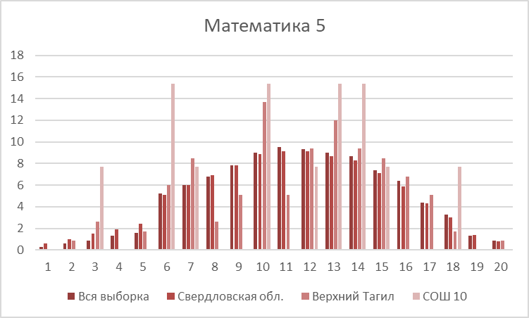 | Отметка по пятибалльной шкале «2» «3» «4» «5»  Первичные баллы 0–5 5–9 10–14 15–20
6 класс | 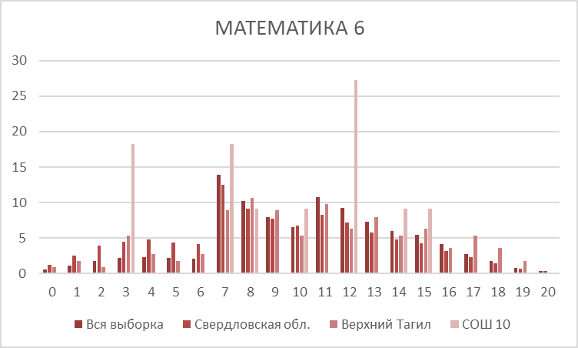 | Отметка по пятибалльной шкале «2» «3» «4» «5»  Первичные баллы 0–6 7–10 11–14 15–20
7 класс | 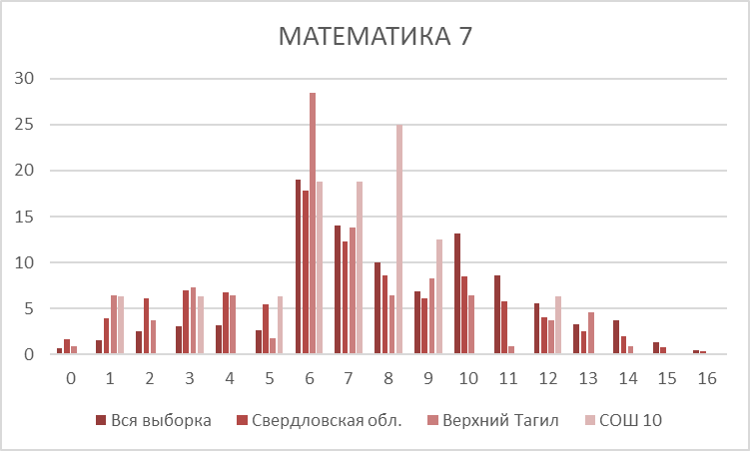 | Отметка по пятибалльной шкале «2» «3» «4» «5»  Первичные баллы 0–5 6–9 10–13 14–16
8 класс | 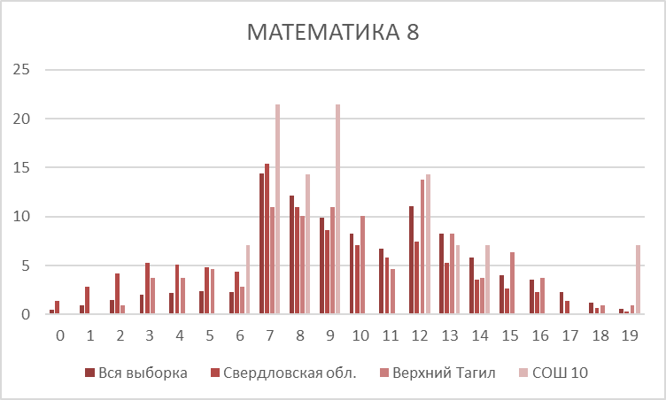 | Отметка по пятибалльной шкале «2» «3» «4» «5»  Общий балл 0–6 7–11 12–15 16–19
9 класс | 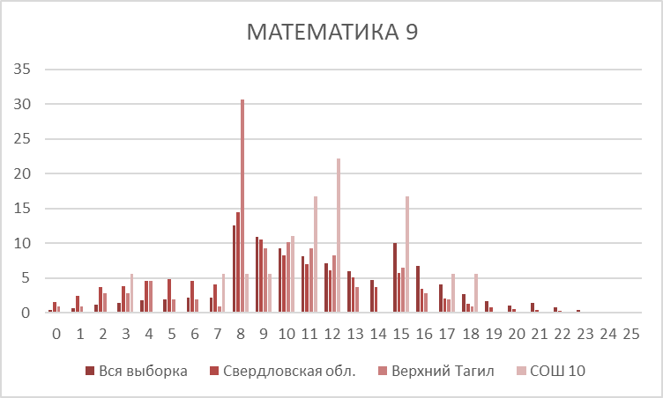 | Отметка по пятибалльной шкале «2» «3» «4» «5»  Первичные баллы 0–7 8–14 15–20 21–25

Русский язык | Распределение первичных баллов | Система оценивания
5 класс | 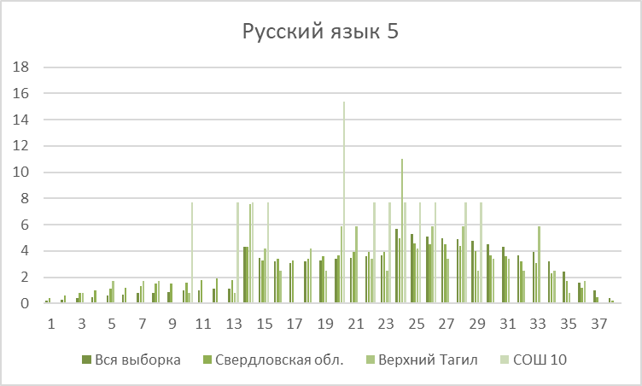 | Рекомендации по переводу первичных баллов в отметки по пятибалльной шкале  Отметка по пятибалльной шкале «2» «3» «4» «5»  Первичные баллы 0–13 14–23 24–32 33–38
6 класс | 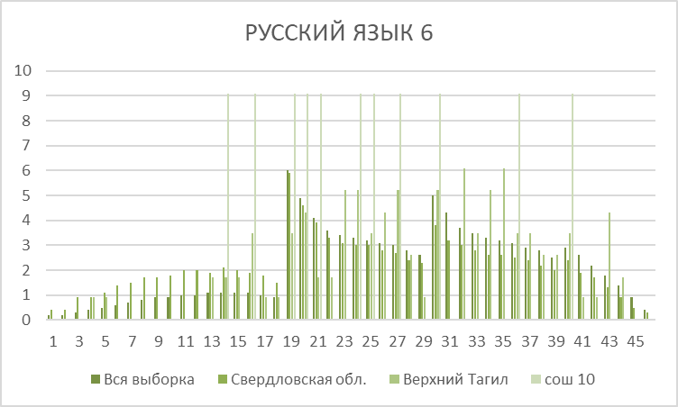 | Отметка по пятибалльной шкале «2» «3» «4» «5»  Первичные баллы 0–17 18–28 29–38 39–45
7 класс | 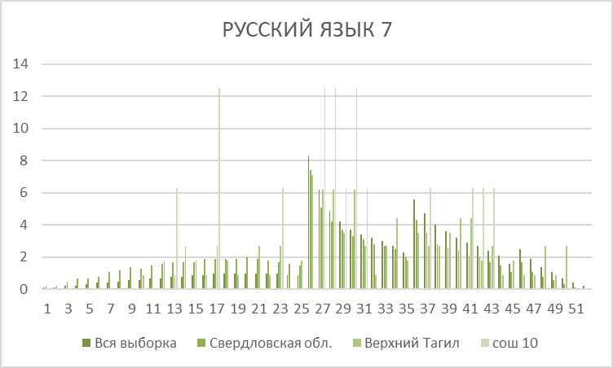 | Отметка по пятибалльной шкале «2» «3» «4» «5»  Первичные баллы 0–24 25–34 35–44 45–51
8 класс | 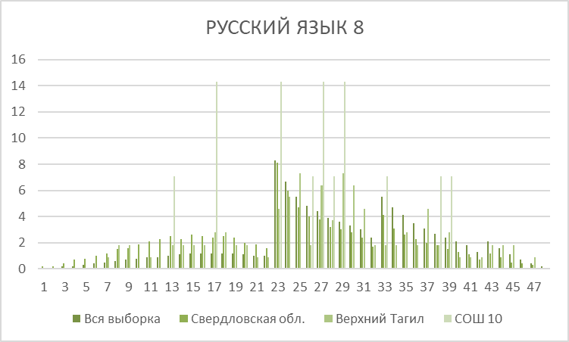 | Отметка по пятибалльной шкале «2» «3» «4» «5»  Первичные баллы 0–21 22–31 32–41 42–47
9 класс | 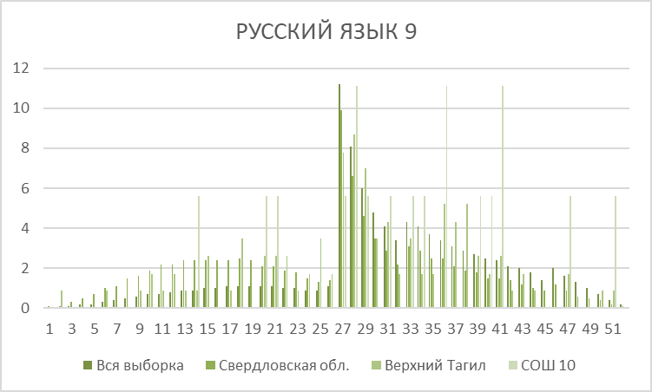 | Отметка по пятибалльной шкале «2» «3» «4» «5»  Первичные баллы 0–25 26–31 32–44 45–51

Биология (окружающий мир) | Распределение первичных баллов | Система оценивания
5 класс | 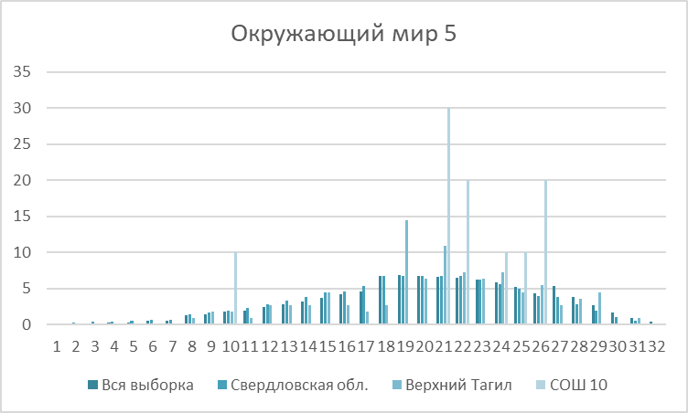 | Отметка по пятибалльной шкале «2» «3» «4» «5»  Первичные баллы 0–7 8–17 18–26 27–32
6 класс | 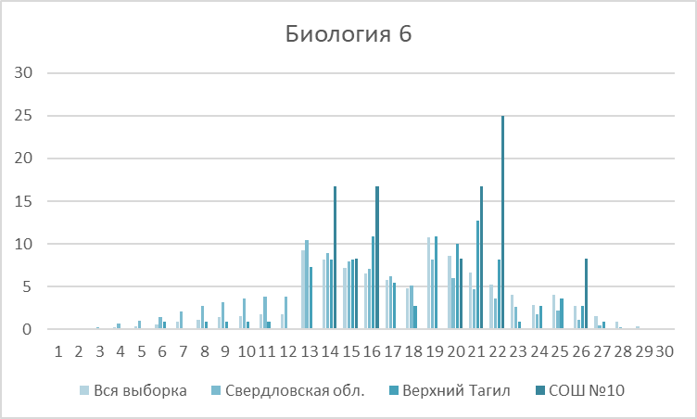 | Отметка по пятибалльной шкале «2» «3» «4» «5»  Первичные баллы 0–11 12–17 18–23 24–29
9 класс | 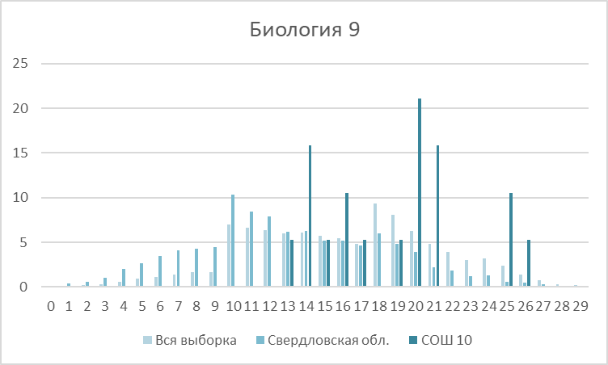 | Отметка по пятибалльной шкале «2» «3» «4» «5»  Первичные баллы 0–9 10–17 18–23 24–29

физика | Распределение первичных баллов | Система оценивания
8 класс | 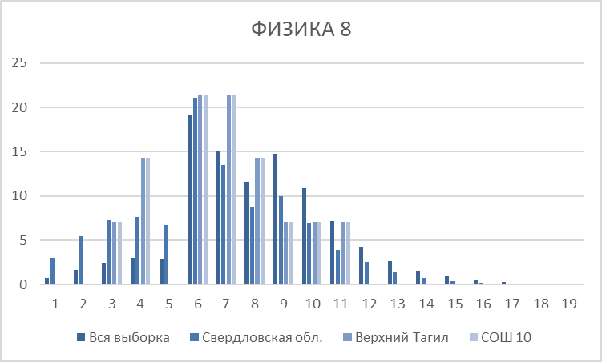 | метка по пятибалльной шкале «2» «3» «4» «5»  Первичные баллы 0–4 5–7 8–10 11–18

история | Распределение первичных баллов | Система оценивания
6 класс | 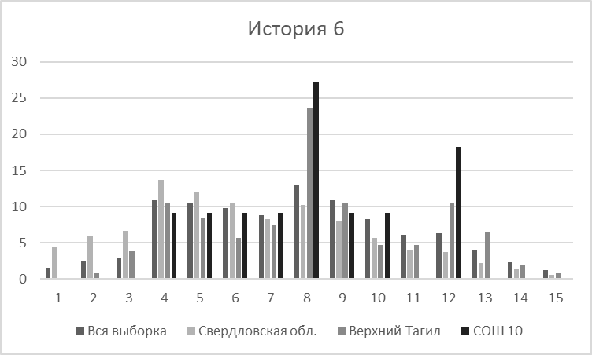 | Отметка по пятибалльной шкале «2» «3» «4» «5»  Первичные баллы 0–3 4–7 8–11 12–15
7 класс | 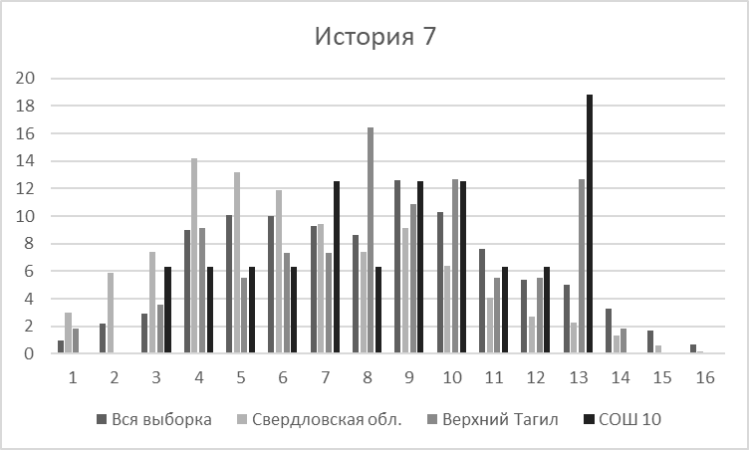 | Отметка по пятибалльной шкале «2» «3» «4» «5»  Общий балл 0–3 4–8 9–12 13–16
9 класс | 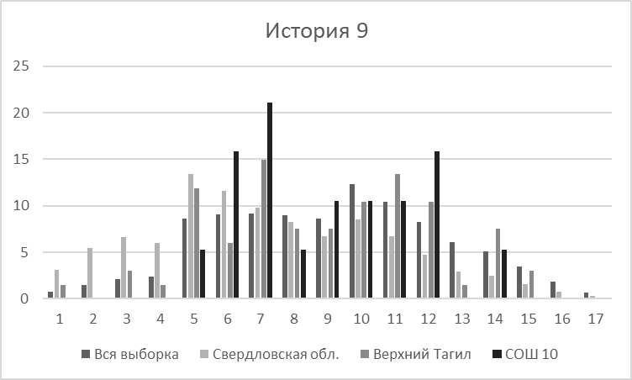 | Отметка по пятибалльной шкале «2» «3» «4» «5»  Общий балл 0–4 5–9 10–13 14–17

обществознание | Распределение первичных баллов | Система оценивания
8 класс | 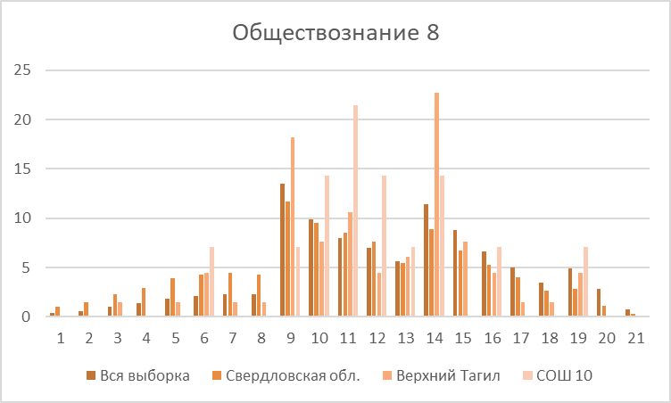 | Отметка по пятибалльной шкале «2» «3» «4» «5»  Первичные баллы 0–7 8–13 14–18 19–22

английский язык | Распределение первичных баллов | Система оценивания
8 класс | 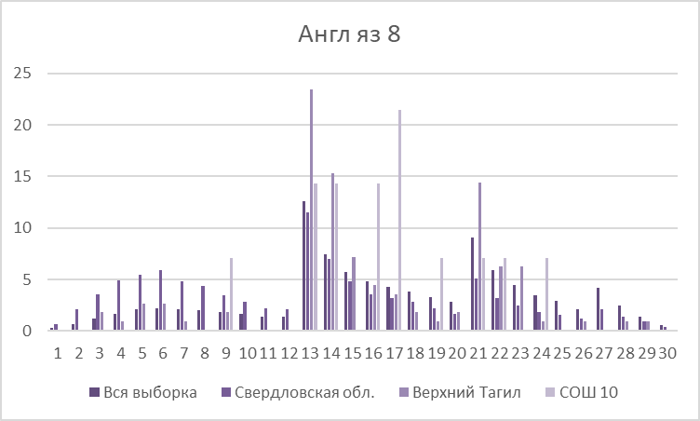 | Отметка по пятибалльной шкале «2» «3» «4» «5»  Общий балл 0–12 13–20 21–26 27–30

Кривая распределения первичных баллов в идеале должна повторять кривую нормального распределения Гаусса по каждому предмету в разрезе образовательной организации, каждого класса, каждого учителя, преподающего конкретный предмет в конкретном классе. Диаграммы распределения первичных баллов по ВПР 2022 не выявили аномальных результатов, это позволяет сделать выводы об объективности оценивания работ.
5. Соответствие результатов ожидаемому среднестатистическому «коридору решаемости».
При проведении анализа результатов ВПР 2022 года учителями – предметниками МАОУ СОШ № 10 построены графики решаемости для сравнения с «коридором решаемости». Считаем, что с заданиями базового уровня должны справиться от 60 до 90% обучающихся класса. По выявленным дефицитам целесообразно рассмотреть более детально дефициты обучающихся с разным уровнем подготовки. Зигзагообразные графики подтверждают, что участники ВПР решают конкретные задания хорошо/плохо. Низок уровень выполнения заданий повышенной сложности.
6. Анализ результатов по группам учащихся с разным уровнем подготовки.
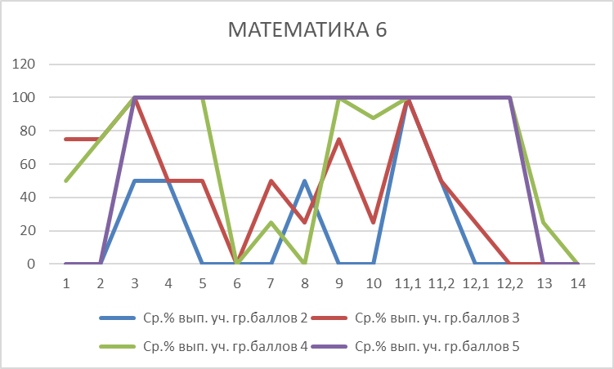 | 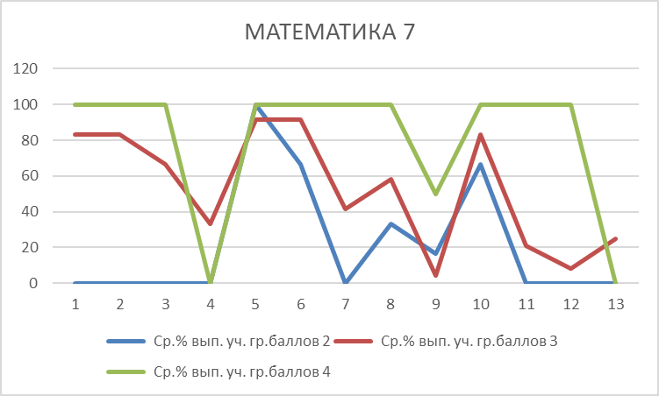
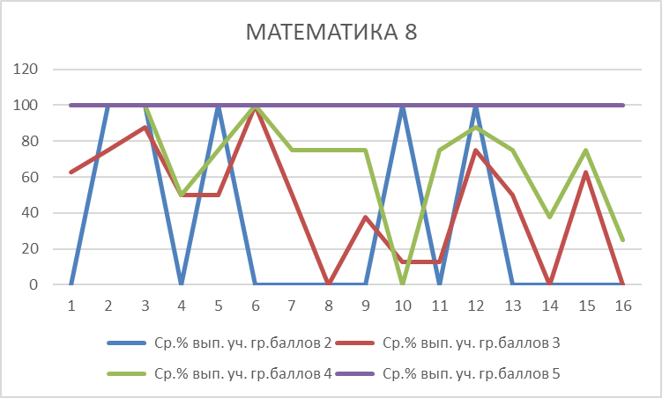 | 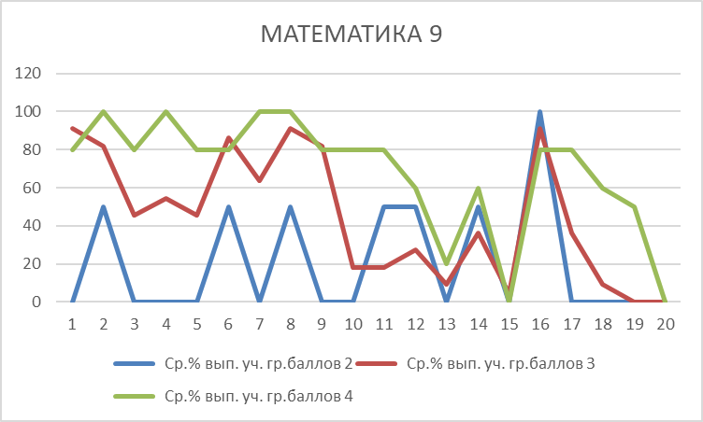
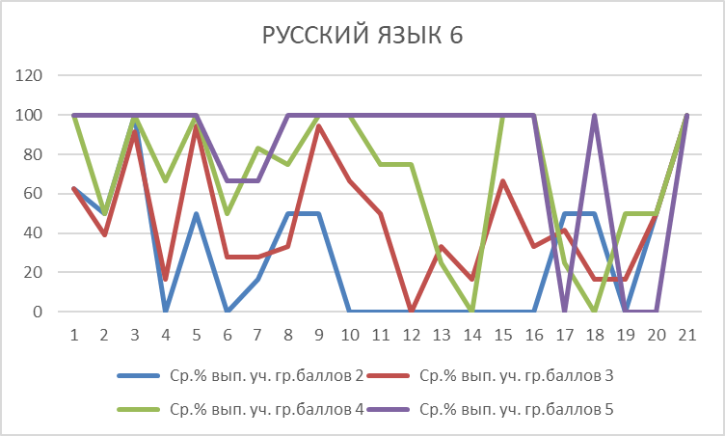 | 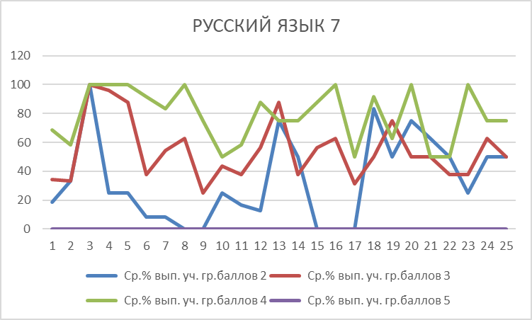
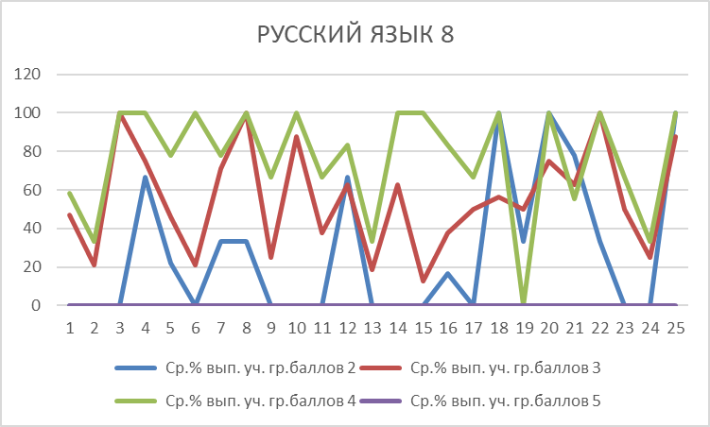 | 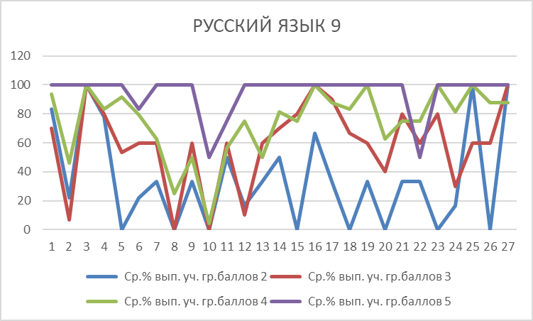
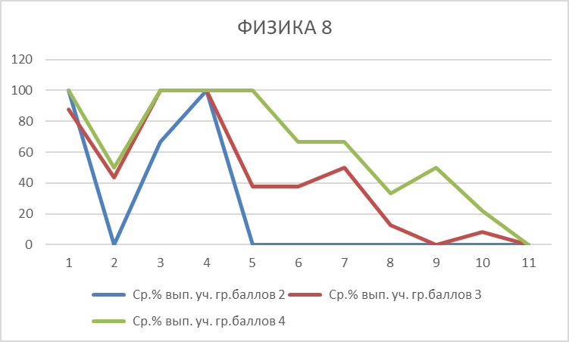 | 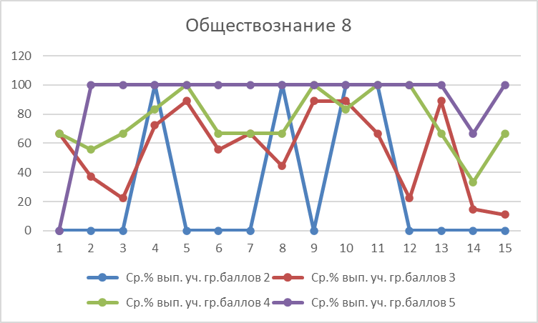
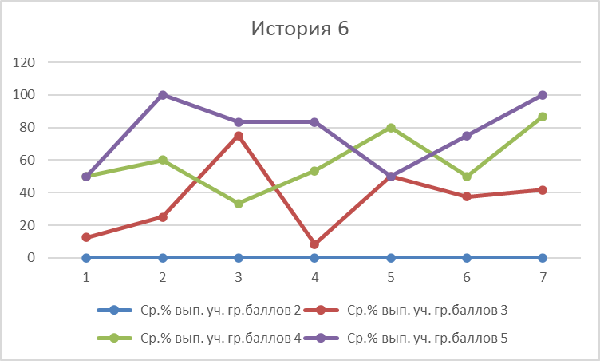 | 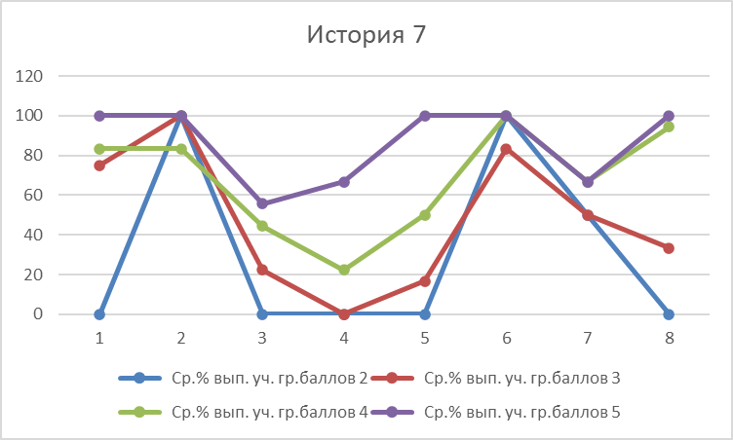
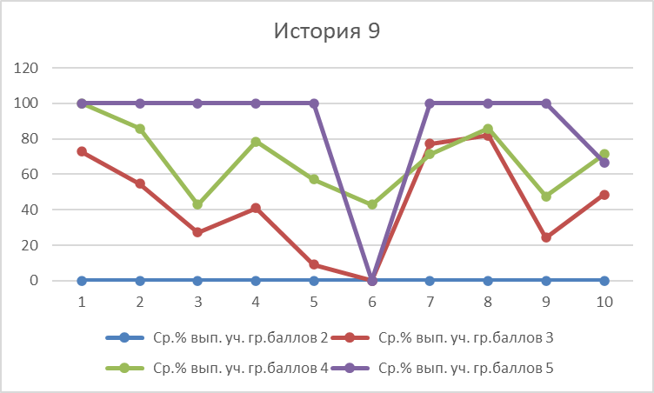 | 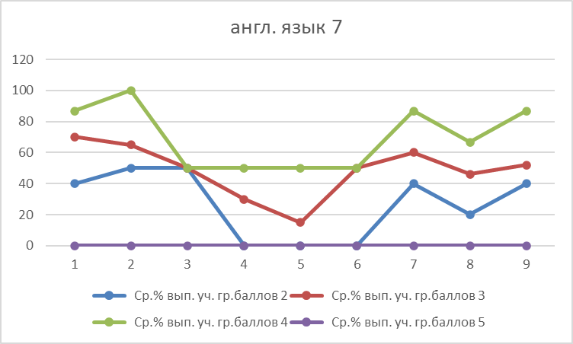
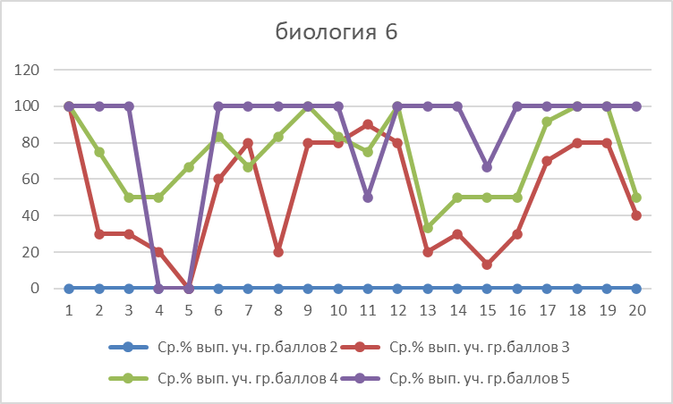 | 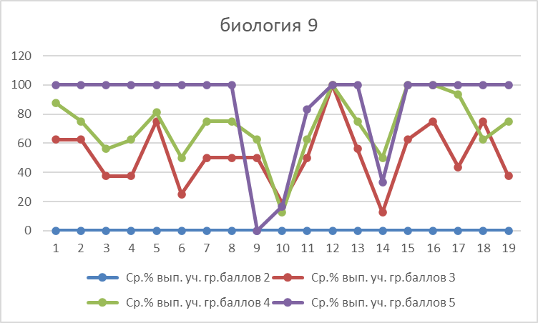
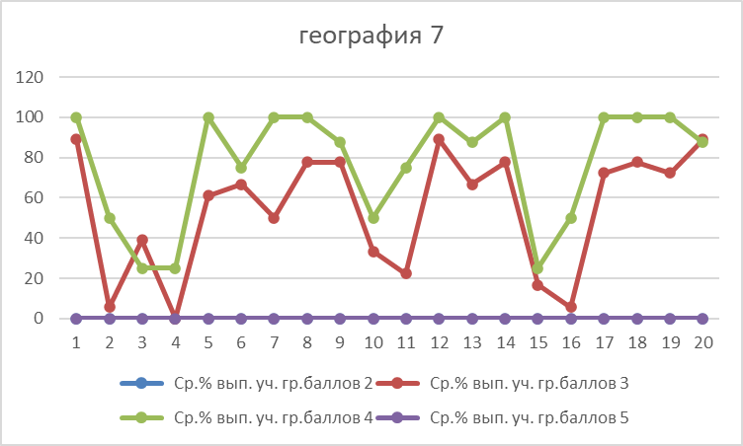 | 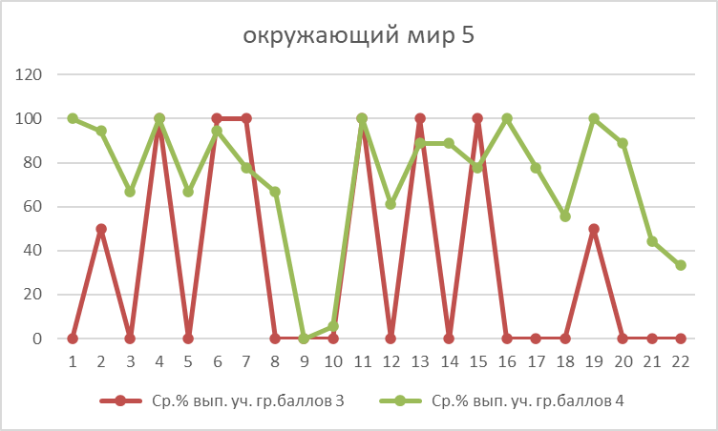
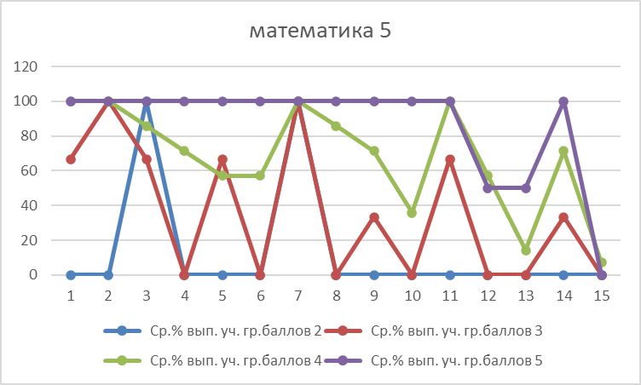 | 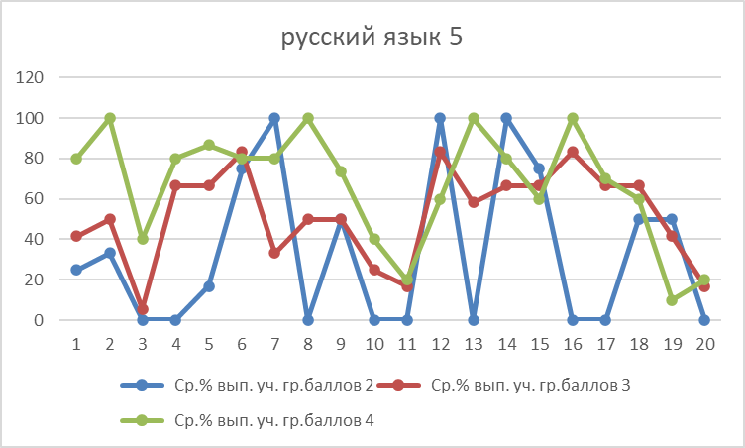

На диаграммах: практически по всем предметам можно найти точки, демонстрирующие отсутствие выполнения заданий всеми группами участников. Этот маркер показывает образовательные дефициты учителя, требующие корректировки и осмысления. Школьные методические объединения учителей провели полный анализ результатов по предметам, а методобъединения классных руководителей по классам.
7. Индекс низких результатов.
Предмет | 5 класс | 6 класс | 7 класс | 8 класс | 9 класс | Количество неуспешных результатов по предмету
Русский язык | 2 | 2 | 4 | 3 | 3 | 14
Математика | 1 | 2 | 3 | 1 | 2 | 9
Биология/Окр мир | 0 | 0 | - | - | 0 | 0
История | - | 0 | 1 | - | 0 | 1
География | - | - | 0 | - | - | 0
Обществознание | - | - | - | 1 | - | 1
Физика | - | - | - | 3 |  | 3
Английский язык | - | - | - | 1 |  | 1
Количество неуспешных результатов | 3 | 4 | 8 | 9 | 5 | 29
Количество абсолютно неуспешных результатов | 0 | 1 | 2 | 0 | 0 | 3

«Группа риска» – 29 человек (28% от участвовавших);
3 человека – недопустимый уровень по 3-м из4-х предметам.
8. Типичные затруднения
Типичные ошибки обучающихся МАОУ СОШ №10 2021-22 уч.г.
по русскому языку осень 2022
- 6 класс (за 5 класс)
Задания, вызвавшие затруднения (менее 60% справившихся)
№ задания | тема задания | % выполнения
2 К1 | фонетический анализ слова | 46%
2 К3 | морфологический анализ слова | 38%
2 К4 | синтаксический анализ слова | 54%
5 | пунктуационный анализ предложения (предложения с прямой речью) | 23%
6 | пунктуационный анализ предложения (предложения с обращением) | 38%
7 | пунктуационный анализ предложения (сложное предложение) | 38%
8 | формулировка основной мысли текста | 38%
9 | нахождение в тексте требуемой информации | 23%
10 | распознавание функционально-смысловых типов речи | 15%
11 | нахождение в контексте требуемой информации | 38%

- 7 класс (за 6 класс)
Задания, вызвавшие затруднения (менее 60% справившихся)
№ задания | тема задания | % выполнения
3 | Распознавание заданного слова в  ряду других на основе сопоставления  звукового и буквенного состава | 33%
7 | пунктуационный анализ предложения (тире между подлежащим и сказуемым) | 53%
9 | формулировка основной мысли текста
13 | Распознавание стилистической принадлежности слова и подбор к  слову синонимы | 47%

- 8 класс (за 7 класс)
Задания, вызвавшие затруднения (менее 60% справившихся)
№ задания | тема задания | % выполнения
1 К2 | списывание текста, осложненного пропусками пунктограмм | 43%
2 К3 | морфологический анализ текста | 50%
3 | распознавание производных предлогов и их написание | 28%
4 | распознавание производных союзов и их написание | 36%
6 | распознавание случаев нарушения грамматических норм и умение исправлять грамматически ошибки | 57%
7 | применение знаний синтаксиса в практике правописание  пунктуационный анализ предложения | 36%
8 | применение знаний синтаксиса в практике правописание  пунктуационный анализ предложения | 37%
10 | нахождение в тексте требуемой информации | 36%
13 | распознавание стилистической принадлежности слова и подбор к  слову синонимы | 21%

- 9 класс (за 8 класс)
Задания, вызвавшие затруднения (менее 60% справившихся)
№ задания | тема задания | % выполнения
3 | орфографический анализ слова (Не с разными частями речи), обоснование условия выбора написания | 27%
4 | орфографический анализ слова (НН в суффиксах разных частей речи), обоснование условия выбора написания | 56%
7 | формулировка основной мысли текста | 56%
13 | определение типа односоставного предложения | 50%

* выделены задания, выявляющие уровень читательской грамотности.
ВПР 6а класс (за 5 класс биология)
Результаты выполнения ВПР по биологии
Класс | Кол-во человек вып. работу | «2» | «3» | «4» | «5»
6 | 12 | 0 | 7 | 4 | 1

Вариант проверочной работы состоял из 10 заданий.
Учебные затруднения у обучающихся были в заданиях 2.1, 2.2.,6.2., 10.3.
В задании 2 требуется определить процесс жизнедеятельности и указать его значение в жизни организма.
6 задание направлено на умение создавать, применять и преобразовывать знаки и символы, модели и схемы для решения учебных и познавательных задач.
Задание 10 проверяет связь учебного курса биологии с выбором будущей профессии.
Типичные ошибки заключаются в невнимательном чтении выполняемых заданий.
Сформированность функциональной грамотности обучающихся: обучающиеся недостаточно владеют навыками применения знаний на практике, умением использовать различную информацию.
ВПР 7 класс (за 6 класс география)
Результаты выполнения ВПР по биологии
Класс | Кол-во человек вып. работу | «2» | «3» | «4» | «5»
7 | 12 | 0 | 8 | 4 | 0

Вариант проверочной работы состоял из 9 заданий.
Учебные затруднения у обучающихся были в заданиях 2.1, 2.2, 4.3, 6.3, 7.
Задание 2 также проверяет умения работать с географической картой и выполняется с использованием той же карты, что и для задания 1. Первая часть задания проверяет умение обозначать на карте точки по заданным координатам и определять направления. Вторая часть задания предполагает определение географического объекта на основе сопоставления его местоположения на карте, текстового описания и изображения (космического снимка или фотоизображения).
Задание 4 проверяет умение выявлять роль планетарных явлений в жизни людей на основе проведения простейших вычислений и сопоставления времени в разных частях Земли на примере разных городов нашей страны или сравнения особенностей сезонов года в разных частях Земли.
Задание 6 проверяет умение использовать графическую интерпретацию показателей погоды для выявления заданных закономерностей и описания особенностей состояния атмосферы. Первая часть задания предполагает анализ графиков и диаграмм (розы ветров, графика температуры, диаграммы осадков), вторая часть связана с работой в знаково-символической системе и умением определять элементы погоды по условным обозначениям и переводить информацию из условно-графической формы в текстовую. Задание 7 проверяет умение анализировать предложенный фрагмент текста географического содержания и извлекать из него информацию по заданному вопросу.
Типичные ошибки заключаются в невнимательном чтении выполняемых заданий.
Сформированность функциональной грамотности обучающихся: обучающиеся недостаточно владеют навыками применения знаний на практике, умением использовать различную информацию.
ВПР 9 класс (за 8 класс биология)
Результаты выполнения ВПР по биологии
Класс | Кол-во человек вып. работу | «2» | «3» | «4» | «5»
9 | 19 | 0 | 10 | 6 | 3

Вариант проверочной работы состоял из 10 заданий.
Учебные затруднения у обучающихся были в заданиях: 3.1,3.2, 6.1,6.2,8.2.
Задание 3 проверяет умение находить в перечне согласно условию задания необходимую биологическую информацию.
Задание 6 проверяет знание особенностей строения и функционирование отдельных органов и систем органов у животных разных таксономических групп.
Первая часть задания 8 проверяет умение проводить сравнение биологических объектов, таксонов между собой, а во второй части приводить примеры типичных представителей животных, относящихся к этим систематическим группам.
Типичные ошибки заключаются в невнимательном чтении выполняемых заданий.
Сформированность функциональной грамотности обучающихся: обучающиеся недостаточно владеют навыками применения знаний на практике, умением использовать различную информацию.

Предмет, класс | Математика 5 | Математика 6 | Математика 7 | Математика 8 | Математика 9
1 | Распознавать и изображать геометрические фигуры  Измерять длину отрезка, вычислять периметр многоугольника, площадь прямоугольника и квадрата | Решать задачи разных типов (на работу, на движение), связывающих три величины, выделять эти величины и отношения между ними, знать различие скоростей объекта в стоячей воде, против течения и по течению реки | Решать простые и сложные задачи разных типов, а также задачи повышенной трудности | Выполнять тождественные преобразования алгебраических выражений | Оценивать вероятность события в простейших случаях / оценивать вероятность реальных событий и явлений в различных ситуациях
2 | Использовать начальные математические знания для описания окружающих предметов, процессов, явлений, оценки количественных и пространственных отношений  Решать текстовые задачи; составлять числовые выражения  Применять математические знания для решения учебных задач; применять математические знания в повседневных ситуациях | Решать простые и сложные задачи разных типов, а также задачи повышенной трудности | Решать задачи разных типов на производительность, покупки, движение | Решать задачи разных типов на производительность, покупки, движение | Решать задачи на покупки; находить процент от числа, число по проценту от него, процентное отношение двух чисел, процентное снижение или процентное повышение величины
3 | Владеть основами логического и алгоритмического мышления. | Оперировать на базовом уровне понятиями: прямоугольный параллелепипед, куб, шар | Оперировать свойствами геометрических фигур, применять геометрические факты для решения задач | Оперировать понятиями «функция», «график функции», «способы задания функции», уметь строить график линейной функции | Оперировать на базовом уровне понятиями геометрических фигур, извлекать информацию о геометрических фигурах, представленную на чертежах в явном виде, применять для решения задач геометрические факты
4 |  |  | Извлекать информацию, представленную в таблицах, на диаграммах, графиках. |  | Решать задачи на покупки; находить процент от числа, число по проценту от него, процентное отношение двух чисел, процентное снижение или процентное повышение величины

№ | физика | английский язык
1 | Распознавать проявление изученных физических явлений в окружающем мире, выделяя их существенные свойства и признаки. Характеризовать физические явления и процессы. | Аудирование с пониманием запрашиваемой информации в прослушанном тексте | Проверяется сформированность умений понимать в прослушанном тексте запрашиваемую информацию.
2 | Описывать изученные свойства тел и физические явления, используя физические величины. При описании правильно трактовать физический смысл используемых величин. | Осмысленное чтение текста вслух | Проверяются умения осмысленного чтения текста вслух, а также произносительные навыки.
3 | Характеризовать свойства тел, физические явления и процессы, используя физические законы. Давать словесную формулировку закона и записывать математическое выражение. | Говорение (монологическая речь): описание фотографии | Проверяется сформированность умений строить тематическое монологическое высказывание с опорой на план и визуальную информацию, а также навыки оперирования лексическими и грамматическими единицами в коммуникативно значимом контексте и произносительные навыки
4 | Решать расчетные задачи в 1-2 действия по одной из тем курса физики, используя законы и формулы, связывающие физические величины. Записывать краткое условие задачи, подставлять физические величины в формулы и проводить расчеты. | Чтение с пониманием основного содержания прочитанного текста | Проверяется сформированность умений понимать основное содержание прочитанного текста.
5 | Решать расчетные задачи в 1-2 действия по одной из тем курса физики, используя законы и формулы, связывающие физические величины. Записывать краткое условие задачи, подставлять физические величины в формулы и проводить расчеты. Обосновывать выбор физических моделей. | Языковые средства и навыки оперирования ими в коммуникативно-значимом контексте: грамматические формы | Проверяются навыки оперирования изученными грамматическими формами и в коммуникативно значимом контексте на основе предложенного связного текста.
6 | Проводить исследование зависимостей физических величин с использованием прямых измерений: планировать исследование, фиксировать результаты в виде таблиц и графиков, делать выводы по результатам исследования. | Языковые средства и навыки оперирования ими в коммуникативно-значимом контексте: лексические единицы | Проверяются навыки оперирования изученными лексическими единицами в коммуникативно значимом контексте на основе предложенного связного текста.

По результатам ВПР разработана «Дорожная карта» по устранению дефицитов качества образования.
В 2022 году (сентябрь-октябрь) в МАОУ СОШ №10 были проведены ВПР в соответствии с региональным графиком. Ученики 5-9 классов в количестве 105 человек приняли участие во всероссийских проверочных работах. Обобщённый результат по школе: Результаты повышенного уровня продемонстрировали 13 человек – 12% от участников ВПР. Абсолютно не справились с заданиями – уровень ниже допустимого – 10 человек – 10% участников. И 78% учащихся продемонстрировали базовый уровень овладения программой.

